Inyector de Señal Rev. 2

En ocasiones es necesario reparar o probar equipos en donde se requiere conocer por donde y como viaja una determinada señal. Para ello nada mejor que un inyector de señal el cual en esencia es un oscilador. En la reparación de un amplificador, por ejemplo, se puede emplear este dispositivo para determinar desde donde el sistema falla o como lo hace, sin necesitar otro instrumental.
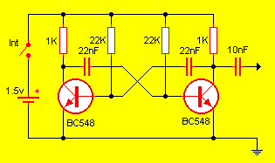
Básicamente consiste en un multivibrador astable que oscila en torno a 1KHz de frecuencia, de forma de onda cuadrada y muy rica en armónicos. De esta forma el circuito puede inyectar señal en una amplia variedad de equipos.
Se alimenta de 1.5v que pueden provenir de una pila del tipo utilizada en los relojes de pulsera o bien con una pila AAA. En el primer caso y con un uso medio de tres o cuatro veces por semana el circuito puede funcionar sin cambiar la pila por casi tres meses. En tanto una pila AAA alimenta al sistema por todo un año en las mismas condiciones de uso.
Una vez ensamblado puede ser colocado dentro de un tubo plástico con la punta formada por una varilla de cobre afilada y el cable de masa con un clip cocodrilo saliendo por el costado de la punta. La parte trasera se debe roscar para poder ingeniar el porta pila. Otra opción es usar un puntero láser en desuso.

Autor: El Judas

